บทที่ 7 ชุดที่ 2 เรื่อง การแยกสาร

1. สารในคู่ใดที่ดูลักษณะภายนอกคล้ายกันมากจึงต้องระเหยจนแห้งใช้บอกความแตกต่างของสารคู่นี้

ตัวเลือก:
น้ำและสารละลายดินประสิว
กรดน้ำส้มและสารละลายน้ำส้มสายชู
น้ำและสารละลายกรดคาร์บอนิก
เอทานอลและสารละลายเอทานอล

2. ผลึกเกิดขึ้นได้จากสารในข้อใด

ตัวเลือก:
สารละลายอิ่มตัว
สารละลายระเหย
สารประกอบหลอมเหลว
สารแขวนลอยตกตะกอน

3. ถ้าต้องการแยกเอาเกลือออกจากน้ำทะเลควรใช้วิธีใด
1. การกรอง
2. การกลั่น
3. การระเหิด
4. การสกัดด้วยไอน้ำ
5. การใช้แม่เหล็กดูด
6. การระเหยจนแห้ง

ตัวเลือก:
หมายเลข 1
หมายเลข 4
หมายเลข 5
หมายเลข 6

4. ความสัมพันธ์ใดไม่ถูกต้อง

ตัวเลือก:
สารละลาย-การกลั่น
สารแขวนลอย-การกรอง
สารละลาย-การตกตะกอน
สารแขวนลอย-การระเหยแห้ง

5. การทำนาเกลือ มีขั้นตอนดังนี้
1. ระบายน้ำจากวังขังน้ำเข้านาตาก
2. ระบายน้ำจากนาตากเข้านาเชื้อ
3. ระบายน้ำจากนาเชื้อเข้านาปลง
ขั้นตอนใดใช้หลักการระเหยและการตกผลึก

ตัวเลือก:
การระเหย: ขั้นตอนที่ 1, 2;การตกผลึก: ขั้นตอนที่ 3
การระเหย: ขั้นตอนที่ 1, 2;การตกผลึก: ขั้นตอนที่ 2, 3
การระเหย: ทุกขั้นตอน;การตกผลึก: ขั้นตอนที่ 3
การระเหย: ทุกขั้นตอน;การตกผลึก: ขั้นตอนที่ 2, 3

6. นำของเหลวชนิดหนึ่งไประเหยแห้ง พบว่าไม่มีสารใดหลงเหลืออยู่ในภาชนะ จากข้อมูล ข้อสรุปเกี่ยวกับของเหลวชนิดนี้คือข้อใด

ตัวเลือก:
เป็นสารละลาย
เป็นสารบริสุทธิ์
เป็นตัวทำละลาย
ไม่มีของแข็งเป็นองค์ประกอบ

7. การจำแนกสารในข้อใดถูกต้อง

ตัวเลือก:
ธาตุ: ทองเหลือง;สารประกอบ: ดินประสิว;สารละลาย: แก๊สหุงต้ม;สารเนื้อผสม: แป้งน้ำ
ธาตุ: ทองแดง;สารประกอบ: ดินปืน;สารละลาย: แก๊สชีวภาพ;สารเนื้อผสม: คอนกรีต
ธาตุ: ทองคำขาว;สารประกอบ: ด่างทับทิม;สารละลาย: แก๊สธรรมชาติ;สารเนื้อผสม: พริกกับเกลือ
ธาตุ: ทองคำ;สารประกอบ: ด่างคลี;สารละลาย: อากาศ;สารเนื้อผสม: ดิน

8. จากแผนภาพการจำแนกสารต่อไปนี้ ข้อใดถูกต้อง
รูปคำถาม:
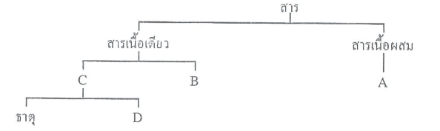

ตัวเลือก:
สาร A: ซูโครส;สาร B: น้ำปลา;สาร C: น้ำหมึก;สาร D: น้ำ
สาร A: กะทิ;สาร B: น้ำปลา;สาร C: น้ำเกลือ;สาร D: ซูโครส
สาร A: กะทิ;สาร B: น้ำเกลือ;สาร C: ซูโครส;สาร D: น้ำ
สาร A: น้ำเกลือ;สาร B: น้ำเกลือ;สาร C: น้ำเชื่อม;สาร D: ซูโครส

9. สารในข้อใดที่ไม่น่าจะแยกออกจากกันได้

ตัวเลือก:
แยกผลึกเกลือออกจากน้ำเกลืออิ่มตัวด้วยการกรอง
แยกน้ำและน้ำมันพืชออกจากกันด้วยการกลั่นลำดับส่วน
แยกคลอโรฟิลล์ออกจากใบไม้โดยการสกัดด้วยตัวทำละลาย
แยกผงเหล็กและเม็ดทรายออกจากกันด้วยการใช้แม่เหล็กดูด

10. จากเกณฑ์การจัดจำแนกสาร ข้อใดถูกต้อง

ตัวเลือก:
เกณฑ์การจัดจำแนก: สารบริสุทธิ์;ตัวอย่างสาร: สารส้ม ไบยูเร็ต น้ำมันดีเซล ทองเหลือง
เกณฑ์การจัดจำแนก: การนำไฟฟ้า;ตัวอย่างสาร: ปรอท โคบอลต์ นิกเกิล น้ำปูนใส
เกณฑ์การจัดจำแนก: pH > 7;ตัวอย่างสาร: น้ำส้มสายชู กะทิ น้ำมันพืช น้ำคลอง
เกณฑ์การจัดจำแนก: สารเนื้อเดียวที่เป็นธาตุ;ตัวอย่างสาร: สังกะสี ฟอสฟอรัส ไนโตรเจนเหลว แก๊สเอทิลีน

11. วิธีการผ่านไอน้ำที่มีอุณหภูมิสูงไปบนส่วนของพืชที่ต้องการสกัดกลิ่นหอมให้ติดมากับไอน้ำ เรียกว่าอะไร

ตัวเลือก:
การกลั่น
การควบแน่น
การสกัดกลิ่น
การสกัดโดยการกลั่นด้วยไอน้ำ

12. การแยกสารทำได้โดยวิธีใด

ตัวเลือก:
การกรอง
การกลั่น
การระเหย
ถูกต้องทุกข้อ

13. แดงทำผงถ่านตกลงในข้าวสารที่บ้าน จะมีวิธีแยกถ่านออกจากข้าวสารโดยวิธีใด

ตัวเลือก:
การใช้มือหยิบออก
การกรอง
การตกผลึก
การระเหย

14. ในการกลั่น สารที่มีคุณสมบัติในข้อใดจะระเหยเป็นไอออกมาก่อน

ตัวเลือก:
สารที่มีจุดเดือดต่ำ
สารที่มีจุดเดือดสูง
สารที่มีจุดหลอมเหลวต่ำ
สารที่มีจุดหลอมเหลวสูง

15. สารในคู่ใดแยกจากกันได้ด้วยการกลั่นลำดับส่วน

ตัวเลือก:
น้ำกับน้ำมัน
น้ำกับเอทานอล
น้ำกับแก๊สแอมโมเนีย
ถูกต้องทุกข้อ

16. จากตารางสมบัติของสาร ดังนี้
สาร A: จุดเดือด 938 °C; จุดหลอมเหลว 98 °C; ไม่ละลายน้ำ
สาร B: จุดเดือด 2040 °C; จุดหลอมเหลว 672 °C; ละลายน้ำ
สาร C: จุดเดือด 361 °C; จุดหลอมเหลว 7 °C; ละลายน้ำ
ถ้าต้องการแยกของผสมระหว่างสารทั้ง 3 ชนิด ซึ่งไม่ละลายซึ่งกันและกัน ควรทำอย่างไรตามลำดับ
รูปคำถาม:
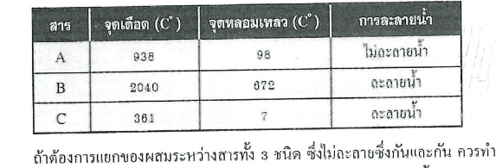

ตัวเลือก:
การละลายน้ำ การกรอง การกลั่นลำดับส่วน
การละลายน้ำ การกรอง การระเหย
การกรอง การละลายน้ำ การใช้กรวยแยก
การกลั่นลำดับส่วน

17. วิธีการแยกสารตามข้อใดต้องใช้การระเหิด

ตัวเลือก:
การแยกเอทานอลออกจากน้ำ
การแยกเกลือแกงออกจากลูกเหม็น
การแยกผงตะไบเหล็กออกจากกำมะถัน
การแยกสีเขียวของใบเตยออกจากใบเตย

18. ผลิตภัณฑ์ปิโตรเลียมชนิดใดไม่ได้มาจากการกลั่นน้ำมันปิโตรเลียมโดยตรง

ตัวเลือก:
น้ำมันเตา
น้ำมันเบนซิน
น้ำมันก๊าด
แก๊สโซฮอล์

19. สารที่ต้องนำมาแยกโดยวิธีการกรองควรมีสมบัติอย่างไร

ตัวเลือก:
สารนั้นควรละลายน้ำ
สารนั้นควรเป็นของแข็ง
สารนั้นควรเป็นสารเนื้อผสม
สารนั้นควรเป็นสารละลาย

20. จากการทดลองแยกสีเขียวชนิดหนึ่งด้วยวิธีโครมาโทกราฟีได้ผลดังรูป ข้อใดเรียงลำดับความสามารถในการละลายจากน้อยไปมากได้ถูกต้อง
รูปคำถาม:
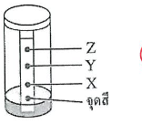

ตัวเลือก:
Z → Y → X
X → Y → Z
X Y Z เท่ากัน
ยังสรุปไม่ได้

21. ข้อใดไม่ใช่วิธีการแยกสารออกจากกันด้วยวิธีโครมาโทกราฟี

ตัวเลือก:
สารละลายมีสีต่างกัน
ความสามารถในการละลายต่างกัน
ถูกดูดซับโดยตัวดูดซับต่างกัน
อัตราการเคลื่อนที่บนตัวดูดซับต่างกัน

22. จากรูป ข้อใดเรียงลำดับขนาดอนุภาคของสารจากอนุภาคใหญ่ไปอนุภาคเล็กได้ถูกต้อง
รูปคำถาม:
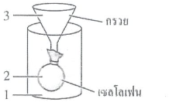

ตัวเลือก:
1 → 2 → 3
1 → 3 → 2
2 → 3 → 1
3 → 2 → 1

23. ยาลดกรดประกอบด้วย MgO และ MgCO₃ อัดเป็นเม็ดโดยผสมกับแป้ง เมื่อนำเม็ดยามาบดให้เป็นผงในภาชนะ A แล้วนำมาละลายด้วยสารละลาย HCl ปริมาณมากเกินพอในภาชนะ B พบว่ามีฟองแก๊สเกิดขึ้น เมื่อกรองแป้งออกแล้วนำสารละลายที่ได้ไปต้มไล่กรดในภาชนะ C จะเหลือของแข็งสีขาว จากการทดลองนี้ สารใดบ้างที่จัดเป็นสารบริสุทธิ์

ตัวเลือก:
ยาลดกรด
ผงละเอียดในภาชนะ A
แก๊สที่เกิดในภาชนะ B
ของแข็งสีขาวที่เหลือในภาชนะ C

24. สารที่ได้จากการสกัดโดยการกลั่นด้วยไอน้ำ ควรมีสมบัติตามข้อใด

ตัวเลือก:
ไม่ละลายน้ำ ระเหยง่าย
ละลายน้ำ ระเหยง่าย มีกลิ่นหอม
ไม่ละลายน้ำ จุดเดือดสูง สลายตัวเมื่อได้รับความร้อน
ละลายน้ำ ละลายในตัวทำละลายอินทรีย์ ระเหยง่าย สลายตัวเมื่อได้รับความร้อน

25. จากรูปอุปกรณ์ในการแยกสารชนิดต่าง ๆ การแยกองค์ประกอบของสารในข้อใดที่ระบุอุปกรณ์ตามรูปได้เหมาะสม
รูปคำถาม:
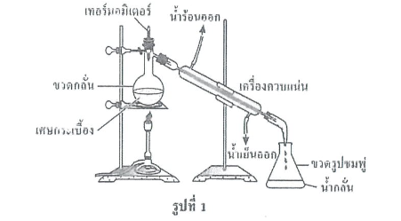
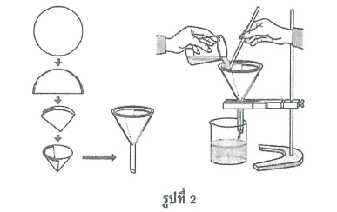
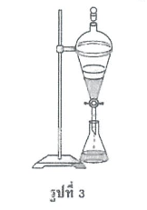
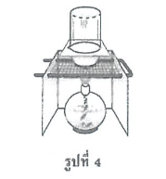

ตัวเลือก:
รูปที่ 1 แยกสารประกอบคอปเปอร์ซัลเฟต
รูปที่ 2 แยกสีผสมอาหาร
รูปที่ 3 แยกน้ำมันพืชปนน้ำ
รูปที่ 4 แยกผงตะไบเหล็กปนกับผงกำมะถัน

